PRAKTIKUM SISTEM CERDAS DAN PENDUKUNG KEPUTUSAN SEMESTER GENAP TA 2025/2026

LAPORAN PROYEK AKHIR



DISUSUN OLEH:

NIM | : | 123240181  123240208
NAMA | : | Partawijaya Rihal Dariretci  Muhammad Azfa Imaduddin
PLUG | : | IF-D
NAMA ASISTEN | : | Hawla Khufyatul Qolbu  Akfina Ni`mawati

PROGRAM STUDI INFORMATIKA
JURUSAN INFORMATIKA
FAKULTAS TEKNIK INDUSTRI
UNIVERSITAS PEMBANGUNAN NASIONAL “VETERAN” YOGYAKARTA
2026


HALAMAN PENGESAHAN

LAPORAN PROYEK AKHIR

Disusun oleh:
Partawijaya Rihal Dariretci | 123240181
Muhammad Azfa Imaduddin | 123240208

Telah Diperiksa dan Disetujui oleh Asisten Praktikum Sistem Cerdas dan Pendukung Keputusan
Pada Tanggal: .............................................

Asisten Praktikum | Asisten Praktikum
Hawla Khufyatul Qolbu | Akfina Ni`mawati
NIM. 123230021 | NIM. 123230076

KATA PENGANTAR

Puji syukur saya panjatkan kepada Tuhan Yang Maha Esa yang senantiasa mencurahkan rahmat dan hidayah-Nya sehingga saya dapat menyelesaikan praktikum Sistem Cerdas dan Pendukung Keputusan serta laporan proyek akhir praktikum yang berjudul Pemilihan Dosen Terbaik. Adapun laporan ini berisi tentang proyek akhir yang saya pilih dari hasil pembelajaran selama praktikum berlangsung.
Tidak lupa ucapan terimakasih kepada asisten praktikum yang selalu membimbing dan mengajari saya dalam melaksanakan praktikum dan dalam menyusun laporan ini. Laporan ini masih sangat jauh dari kesempurnaan, oleh karena itu kritik serta saran yang membangun saya harapkan untuk menyempurnakan laporan akhir ini.
Atas perhatian dari semua pihak yang membantu penulisan ini, saya ucapkan terimakasih. Semoga laporan ini dapat dipergunakan seperlunya.

Yogyakarta, 25 Mei 2026

Penyusun 1, | Penyusun 2,
Partawijaya Rihal Dariretci | Muhammad Azfa Imaduddin
NIM. 123240181 | NIM. 123240208

DAFTAR ISI
HALAMAN PENGESAHAN 2
KATA PENGANTAR 3
DAFTAR ISI 4
BAB I
PENDAHULUAN 1
1.1 Latar Belakang Masalah 1
1.2 Tujuan Proyek Akhir 1
1.3 Manfaat Proyek Akhir 1
BAB II
PEMBAHASAN 3
2.1 Dasar Teori 3
2.1.1 Sistem Pendukung Keputusan 3
2.1.2 Analytical Hierarchy Process (AHP) 3
2.1.3 Streamlit 3
2.2 Skenario Kasus & Dataset 3
2.2.1 Skenario Kasus 3
2.2.2 Dataset 4
2.2.3 Kriteria dan Alternatif 4
2.3 Pemodelan Sistem Pendukung Keputusan 4
2.3.1 Struktur Hierarki AHP 4
2.3.2 Perbandingan Antar Kriteria 5
2.4 Perhitungan & Algoritma 5
2.4.1 Hasil Perangkingan 6
2.5 Implementasi & Tampilan Sistem 6
2.5.1 Fitur Sistem 6
2.5.2 Source Code 6
2.5.3 Tampilan Sistem 11
3.1 Jadwal Pengerjaan 17
3.2 Pembagian Tugas 17
BAB IV
KESIMPULAN DAN SARAN 19
4.1 Kesimpulan 19
4.2 Saran 19
DAFTAR PUSTAKA 20

BAB I
PENDAHULUAN

1.1 Latar Belakang Masalah
Dosen merupakan salah satu komponen penting dalam proses pembelajaran di perguruan tinggi. Kualitas dosen sangat berpengaruh terhadap pemahaman mahasiswa, efektivitas pembelajaran, serta mutu pendidikan secara keseluruhan. Oleh karena itu, proses evaluasi dan pemilihan dosen terbaik menjadi hal yang penting untuk dilakukan sebagai bentuk apresiasi sekaligus upaya meningkatkan kualitas pengajaran.
Namun, proses penentuan dosen terbaik seringkali masih dilakukan secara subjektif dan hanya berdasarkan satu aspek penilaian tertentu. Padahal, terdapat berbagai faktor yang perlu dipertimbangkan seperti nilai evaluasi dosen, rata-rata nilai mahasiswa, tingkat penyelesaian mata kuliah, kualitas umpan balik mahasiswa, dan persentase sesi interaktif selama pembelajaran.
Untuk mengatasi permasalahan tersebut, diperlukan sebuah Sistem Pendukung Keputusan (SPK) yang mampu membantu proses pengambilan keputusan secara objektif dan terstruktur. Salah satu metode yang dapat digunakan adalah Analytical Hierarchy Process (AHP). Metode AHP mampu menentukan prioritas berdasarkan perbandingan berpasangan antar kriteria maupun alternatif sehingga hasil keputusan menjadi lebih konsisten.
Pada proyek akhir ini dibangun sebuah aplikasi Sistem Pendukung Keputusan berbasis Streamlit untuk menentukan dosen terbaik menggunakan metode AHP. Dataset yang digunakan berasal dari Kaggle dengan judul “Teaching Quality Evaluation Dataset”. Sistem ini diharapkan mampu membantu proses evaluasi dosen secara lebih efektif, objektif, dan transparan.

1.2 Tujuan Proyek Akhir
Tujuan dari proyek akhir ini adalah :
- Membangun Sistem Pendukung Keputusan pemilihan dosen terbaik berbasis Streamlit.
- Mengimplementasikan metode Analytical Hierarchy Process (AHP) dalam proses pengambilan keputusan.
- Menentukan ranking dosen terbaik berdasarkan beberapa kriteria penilaian.
- Menghasilkan sistem yang mampu melakukan perhitungan AHP secara otomatis dan objektif.

1.3 Manfaat Proyek Akhir
Manfaat dari proyek akhir ini adalah :
- Membantu proses evaluasi dan pemilihan dosen terbaik secara objektif.
- Mempermudah pengambilan keputusan berdasarkan beberapa kriteria penilaian.
- Memberikan pemahaman mengenai implementasi metode AHP pada Sistem Pendukung Keputusan.
- Menjadi media pembelajaran dalam pengembangan aplikasi berbasis Streamlit.

BAB II
PEMBAHASAN

2.1 Dasar Teori

2.1.1 Sistem Pendukung Keputusan
Sistem Pendukung Keputusan (SPK) merupakan sistem berbasis komputer yang digunakan untuk membantu proses pengambilan keputusan dalam menyelesaikan suatu masalah semi terstruktur maupun tidak terstruktur. SPK membantu pengambil keputusan dalam menentukan alternatif terbaik berdasarkan data dan metode tertentu.

2.1.2 Analytical Hierarchy Process (AHP)
Analytical Hierarchy Process (AHP) merupakan metode pengambilan keputusan yang dikembangkan oleh Thomas L. Saaty. Metode ini digunakan untuk menentukan prioritas dari beberapa alternatif berdasarkan kriteria tertentu melalui proses perbandingan berpasangan.
Tahapan utama dalam metode AHP meliputi :
- Menentukan tujuan, kriteria, dan alternatif.
- Membuat matriks perbandingan berpasangan.
- Melakukan normalisasi matriks.
- Menghitung bobot prioritas.
- Menghitung nilai konsistensi.
- Menentukan ranking alternatif.
AHP menggunakan skala Saaty dengan rentang nilai 1 sampai 9 untuk menentukan tingkat kepentingan antar elemen.

2.1.3 Streamlit
Streamlit merupakan framework Python yang digunakan untuk membangun aplikasi web interaktif berbasis data science dan machine learning. Streamlit mempermudah pengembangan antarmuka pengguna tanpa memerlukan penguasaan teknologi frontend seperti HTML, CSS, dan JavaScript secara mendalam.
Pada proyek ini, Streamlit digunakan untuk membangun antarmuka Sistem Pendukung Keputusan pemilihan dosen terbaik.

2.2 Skenario Kasus & Dataset

2.2.1 Skenario Kasus
Pada proyek akhir ini dilakukan pemilihan dosen terbaik berdasarkan beberapa kriteria penilaian akademik. Pengambil keputusan dapat menentukan tingkat kepentingan masing-masing kriteria menggunakan metode AHP.
Sistem akan melakukan proses perbandingan berpasangan antar kriteria dan alternatif dosen, kemudian menghitung bobot prioritas hingga menghasilkan ranking dosen terbaik.

2.2.2 Dataset
Dataset yang digunakan berasal dari Kaggle dengan nama “Teaching Quality Evaluation Dataset”. Dataset tersebut berisi data evaluasi kualitas pengajaran dosen. Dataset memiliki lebih dari 250 data dan terdiri dari beberapa atribut penilaian dosen.
Link dataset :
https://www.kaggle.com/datasets/ziya07/teaching-quality-evaluation-dataset

2.2.3 Kriteria dan Alternatif
Kriteria yang digunakan pada sistem adalah :
Kode | Kriteria
C1 | Student_Avg_Score
C2 | Teacher_Evaluation_Score
C3 | Student_Feedback_Rating
C4 | Course_Completion_Rate
C5 | Interactive_Sessions_Percent

Alternatif yang digunakan :
Kode | Teacher_ID
A1 | T043
A2 | T008
A3 | T021
A4 | T039
A5 | T019

Nilai data Alternatif :
Teacher_ID | Student_Avg_Score | Teacher_Evaluation_Score | Student_Feedback_Rating | Course_Completion_Rate | Interactive_Sessions_Percent
T043 | 61,99 | 80,1 | 78,4 | 89,86 | 65,49
T008 | 61 | 69,2 | 75 | 87,49 | 100
T021 | 46,94 | 64,9 | 78,2 | 81,43 | 35,39
T039 | 81,94 | 90,7 | 81,6 | 86,09 | 91,87
T019 | 73,97 | 100 | 97,2 | 100 | 83,53

2.3 Pemodelan Sistem Pendukung Keputusan

2.3.1 Struktur Hierarki AHP
Struktur hierarki dari sistem terdiri dari :
- Tujuan
- Menentukan dosen terbaik
- Kriteria
- Student_Avg_Score
- Teacher_Evaluation_Score
- Student_Feedback_Rating
- Course_Completion_Rate
- Interactive_Sessions_Percent
- Alternatif
- T043
- T008
- T021
- T039
- T019

2.3.2 Perbandingan Antar Kriteria
Matriks perbandingan antar kriteria :
Kriteria | C1 | C2 | C3 | C4 | C5
C1 | 1,00 | 0,33 | 0,50 | 3,00 | 4,00
C2 | 3,00 | 1,00 | 2,00 | 5,00 | 7,00
C3 | 2,00 | 0,50 | 1,00 | 4,00 | 5,00
C4 | 0,33 | 0,20 | 0,25 | 1,00 | 2,00
C5 | 0,25 | 0,14 | 0,20 | 0,50 | 1,00

Bobot prioritas kriteria :
Kriteria | Bobot
C1 | 0,17
C2 | 0,43
C3 | 0,27
C4 | 0,08
C5 | 0,05

Nilai konsistensi :
- λ max = 5.0712
- CI = 0.0178
- CR = 0.0159
Karena nilai CR < 0.1 maka matriks dinyatakan konsisten.

2.4 Perhitungan & Algoritma
Langkah-langkah metode AHP pada sistem adalah sebagai berikut:
- Menentukan kriteria dan alternatif.
- Membuat matriks perbandingan berpasangan.
- Melakukan normalisasi matriks.
- Menghitung bobot prioritas.
- Menghitung nilai eigen vector.
- Menghitung Consistency Index (CI).
- Menghitung Consistency Ratio (CR).
- Menghitung bobot global.
- Menentukan ranking akhir alternatif.

2.4.1 Hasil Perangkingan
Kode | Alternatif | Skor Akhir | Ranking
A5 | T019 | 0.40 | 1
A4 | T039 | 0.28 | 2
A1 | T043 | 0.16 | 3
A2 | T008 | 0.09 | 4
A3 | T021 | 0.07 | 5

Berdasarkan hasil perhitungan metode AHP, dosen T019 memperoleh nilai tertinggi yaitu 0.40 sehingga terpilih sebagai dosen terbaik.

2.5 Implementasi & Tampilan Sistem
Sistem dibangun menggunakan bahasa pemrograman Python dengan framework Streamlit.

2.5.1 Fitur Sistem
Fitur utama sistem :
- Pemilihan alternatif dosen.
- Pemilihan kriteria.
- Input pairwise comparison.
- Perhitungan AHP otomatis.
- Perhitungan Consistency Ratio.
- Tampilan ranking akhir.
- Visualisasi grafik hasil ranking.

2.5.2 Source Code
import streamlit as st
import pandas as pd
import numpy as np
import matplotlib.pyplot as plt

st.set_page_config(
page_title="SPK Dosen Terbaik",
layout="wide"
)

st.title("🎓 SPK Pemilihan Dosen Terbaik")
st.subheader("Metode AHP")

@st.cache_data
def load_data():
df = pd.read_csv("Teaching_Quality_Evaluation_CEMP.csv")
return df

df_raw = load_data()

df_orig = df_raw.groupby("Teacher_ID").mean(numeric_only=True).reset_index()

def ahp(matriks):
n = matriks.shape[0]

# ---- normalize by column ----
col_sum = matriks.sum(axis=0)
norm = matriks / col_sum

# ---- priority vector ----
w = norm.mean(axis=1)

# ---- consistency ----
Aw = matriks @ w
lambda_max = np.mean(Aw / w)

ci = (lambda_max - n) / (n - 1)

ri_dict = {
1: 0.00, 2: 0.00, 3: 0.58, 4: 0.90,
5: 1.12, 6: 1.24, 7: 1.32, 8: 1.41,
9: 1.45, 10: 1.49
}

ri = ri_dict.get(n, 1.49)
cr = ci / ri if ri != 0 else 0

return norm, w, lambda_max, ci, cr

# Inisialisasi session state
if "criteria" not in st.session_state:
st.session_state.criteria = []

if "teachers" not in st.session_state:
st.session_state.teachers = []

tab0, tab1, tab2, tab3 = st.tabs([
"📊 Dataset Mentah",
"⚙️ Konfigurasi",
"⚖️ Pembobotan Kriteria",
"🏆 Ranking AHP"
])

with tab0:
st.subheader("Dataset Mentah")
st.dataframe(df_raw, use_container_width=True)
st.info(f"Total baris data mentah: {len(df_raw)} baris.")

with tab1:
col1, col2 = st.columns(2)

with col1:
st.subheader("Alternatif (Dosen)")
all_teachers = df_orig["Teacher_ID"].tolist()
st.session_state.teachers = st.multiselect(
"Pilih dosen:",
all_teachers,
default=all_teachers[:5]
)

with col2:
st.subheader("Kriteria")
numeric_cols = df_orig.select_dtypes(include=[np.number]).columns.tolist()
st.session_state.criteria = st.multiselect(
"Pilih kriteria:",
numeric_cols,
default=numeric_cols[:5]
)

if st.session_state.teachers and st.session_state.criteria:
st.write("### Data Rata-Rata Dosen Terpilih")
st.dataframe(
df_orig[df_orig["Teacher_ID"].isin(st.session_state.teachers)][
["Teacher_ID"] + st.session_state.criteria
],
use_container_width=True
)

with tab2:
if len(st.session_state.criteria) < 2:
st.warning("Minimal pilih 2 kriteria di tab Konfigurasi.")
else:
kriteria = st.session_state.criteria
n = len(kriteria)

st.subheader("Pairwise Kriteria")
st.caption("Silakan tentukan tingkat kepentingan antar kriteria terlebih dahulu.")

M = np.ones((n, n))
scale = [
1/9, 1/8, 1/7, 1/6, 1/5, 1/4, 1/3, 1/2,
1, 2, 3, 4, 5, 6, 7, 8, 9
]

for i in range(n):
for j in range(i+1, n):
val = st.select_slider(
f"{kriteria[i]} vs {kriteria[j]}",
options=scale,
value=1,
format_func=lambda x: f"{x:.2f}"
)
M[i][j] = val
M[j][i] = 1/val

st.divider()

hitung_kriteria = st.button("🔢 Hitung Bobot Kriteria", type="primary")

if hitung_kriteria or "w_criteria" in st.session_state:
norm, w, lam, ci, cr = ahp(M)

st.session_state.w_criteria = w
st.session_state.matriks_kriteria_terakhir = M

st.write("### Matriks Perbandingan Kriteria")
st.dataframe(pd.DataFrame(M, index=kriteria, columns=kriteria))

st.write("### Hasil Bobot Prioritas Kriteria")
st.dataframe(pd.DataFrame({
"Kriteria": kriteria,
"Bobot": w
}))

st.write("### Uji Konsistensi")
c1, c2, c3 = st.columns(3)
c1.metric("λ max", round(lam, 4))
c2.metric("CI", round(ci, 4))
c3.metric("CR", round(cr, 4))

if cr < 0.1:
st.success("Matriks Konsisten (CR < 0.1)")
else:
st.error("Matriks Tidak Konsisten (CR >= 0.1). Silakan sesuaikan kembali nilai slider Anda.")

with tab3:
if "w_criteria" not in st.session_state:
st.info("Silakan lakukan perhitungan di tab '⚖️ Pembobotan Kriteria' terlebih dahulu.")
else:
st.subheader("FULL AHP")
st.caption("Berikan penilaian perbandingan antar dosen untuk setiap kriteria berikut.")

teachers = st.session_state.teachers
criteria = st.session_state.criteria

m_alt = len(teachers)
m_crit = len(criteria)

W_local = np.zeros((m_crit, m_alt))
scale = [
1/9, 1/8, 1/7, 1/6, 1/5, 1/4, 1/3, 1/2,
1, 2, 3, 4, 5, 6, 7, 8, 9
]

list_M_alternatif = []
for k, crit in enumerate(criteria):
st.write(f"#### Kriteria: **{crit}**")
M = np.ones((m_alt, m_alt))

for i in range(m_alt):
for j in range(i+1, m_alt):
val = st.select_slider(
f"[{crit}] {teachers[i]} vs {teachers[j]}",
options=scale,
value=1,
key=f"{crit}_{i}_{j}"
)
M[i][j] = val
M[j][i] = 1/val

list_M_alternatif.append(M)
st.divider()

hitung_ranking = st.button("🏆 Hitung Ranking Akhir", type="primary")

if hitung_ranking:
for k, crit in enumerate(criteria):
M_curr = list_M_alternatif[k]
_, w_alt, _, ci, cr = ahp(M_curr)
W_local[k] = w_alt

with st.expander(f"Lihat Detail Perhitungan Kriteria: {crit}"):
st.dataframe(pd.DataFrame(M_curr, index=teachers, columns=teachers))
st.write("Bobot Lokal Alternatif:")
st.dataframe(pd.DataFrame({"Teacher": teachers, "Bobot": w_alt}))
st.metric("CR Kriteria Ini", round(cr, 4))

st.subheader("Hasil Akhir Perankingan")

w_global = np.dot(st.session_state.w_criteria, W_local)

result = pd.DataFrame({
"Teacher": teachers,
"Score": w_global
}).sort_values("Score", ascending=False)

result["Rank"] = range(1, len(result) + 1)

st.dataframe(result.set_index("Rank"), use_container_width=True)

st.write("### Grafik Perbandingan Skor Akhir")
fig, ax = plt.subplots()
ax.barh(result["Teacher"], result["Score"], color='#1f77b4')
ax.invert_yaxis()
ax.set_xlabel("Total Skor Global")
st.pyplot(fig)

2.5.3 Tampilan Sistem
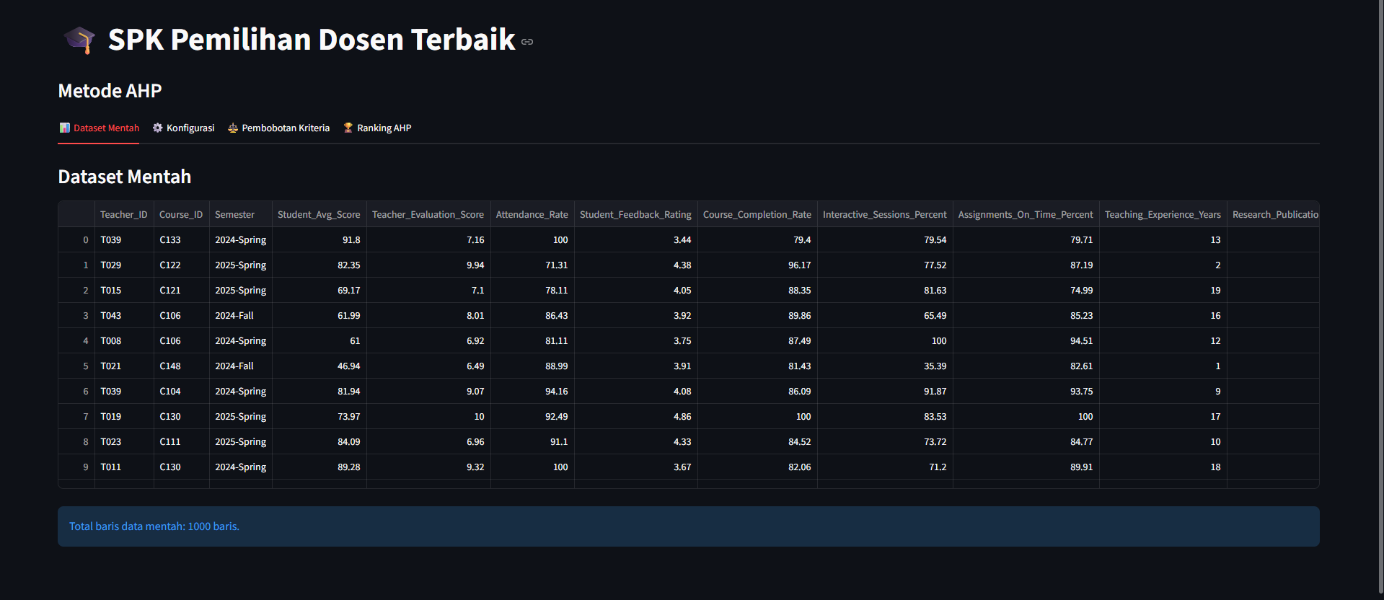
Gambar 1. Menampilkan Dataset Mentah

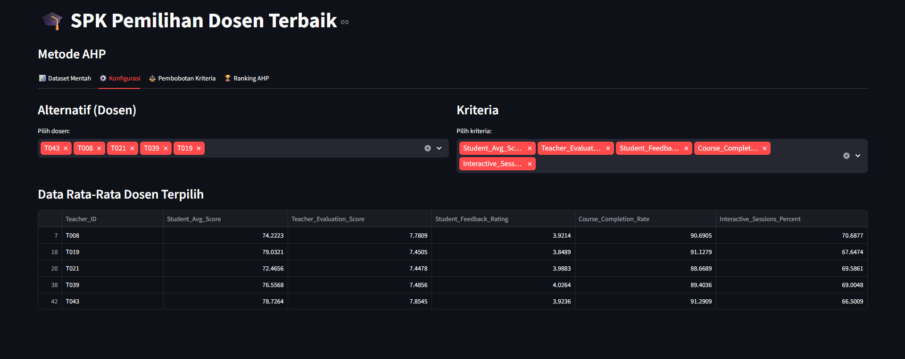
Gambar 2. Memilih Alternatif (Dosen) dan Kriteria

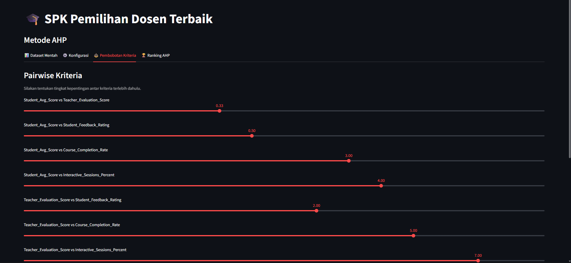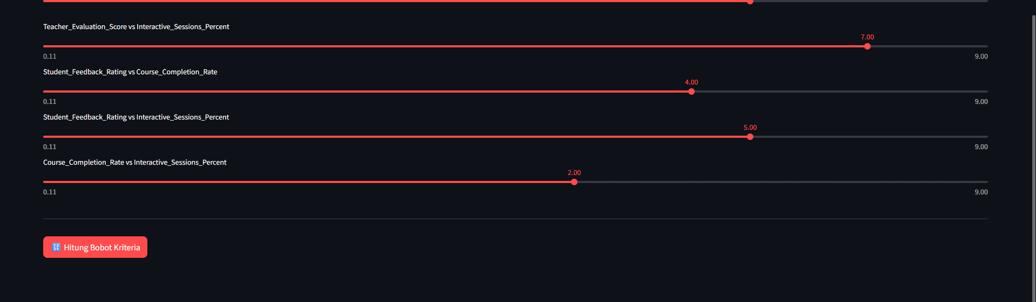
Gambar 3. Membuat Nilai Perbandingan Antar Kriteria

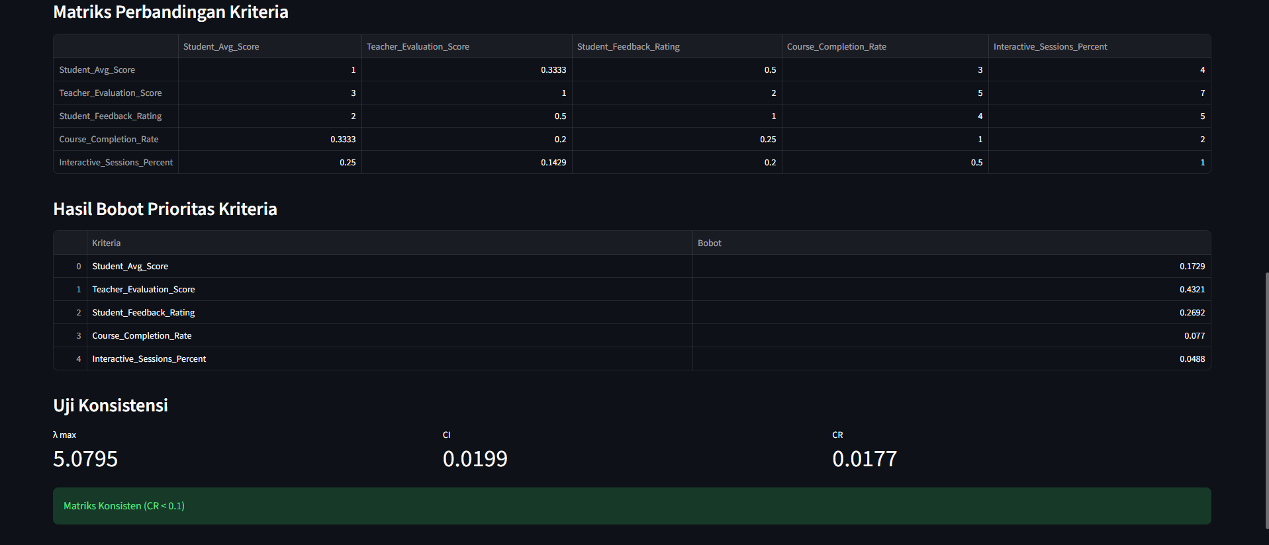
Gambar 4. Menampilkan Matriks Perbandingan Antar Kriteria, Bobot, dan Uji Konsistensi

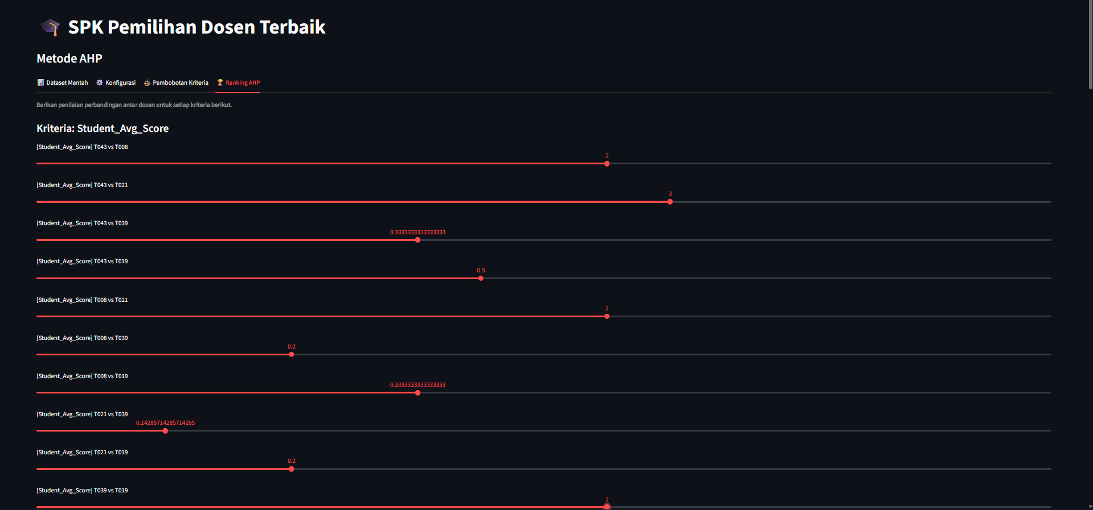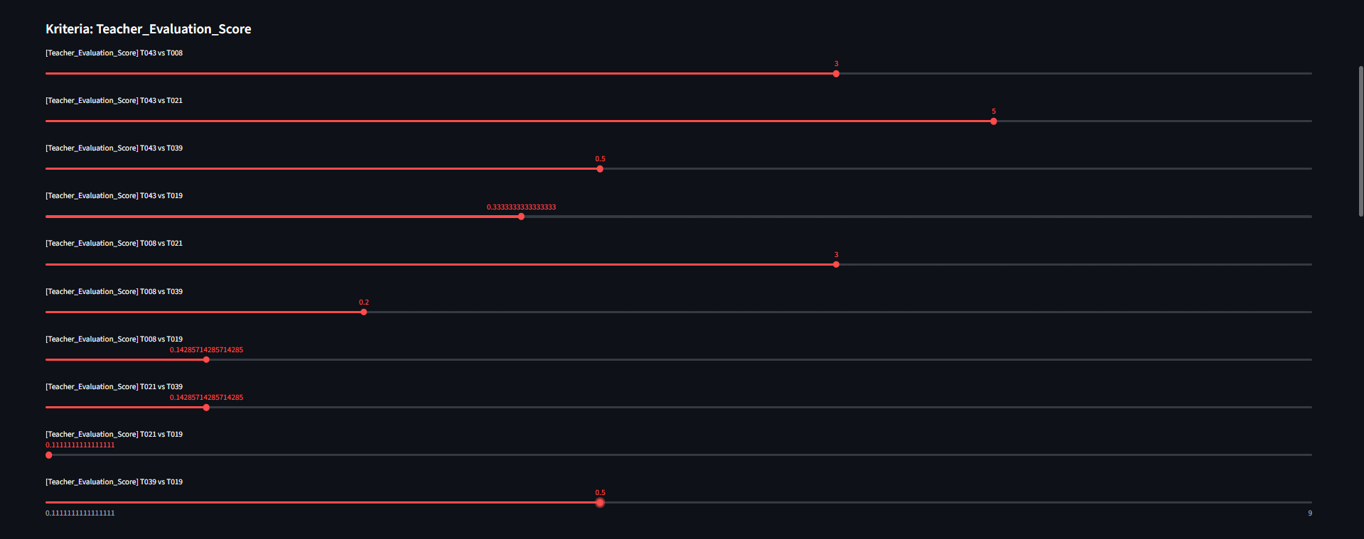
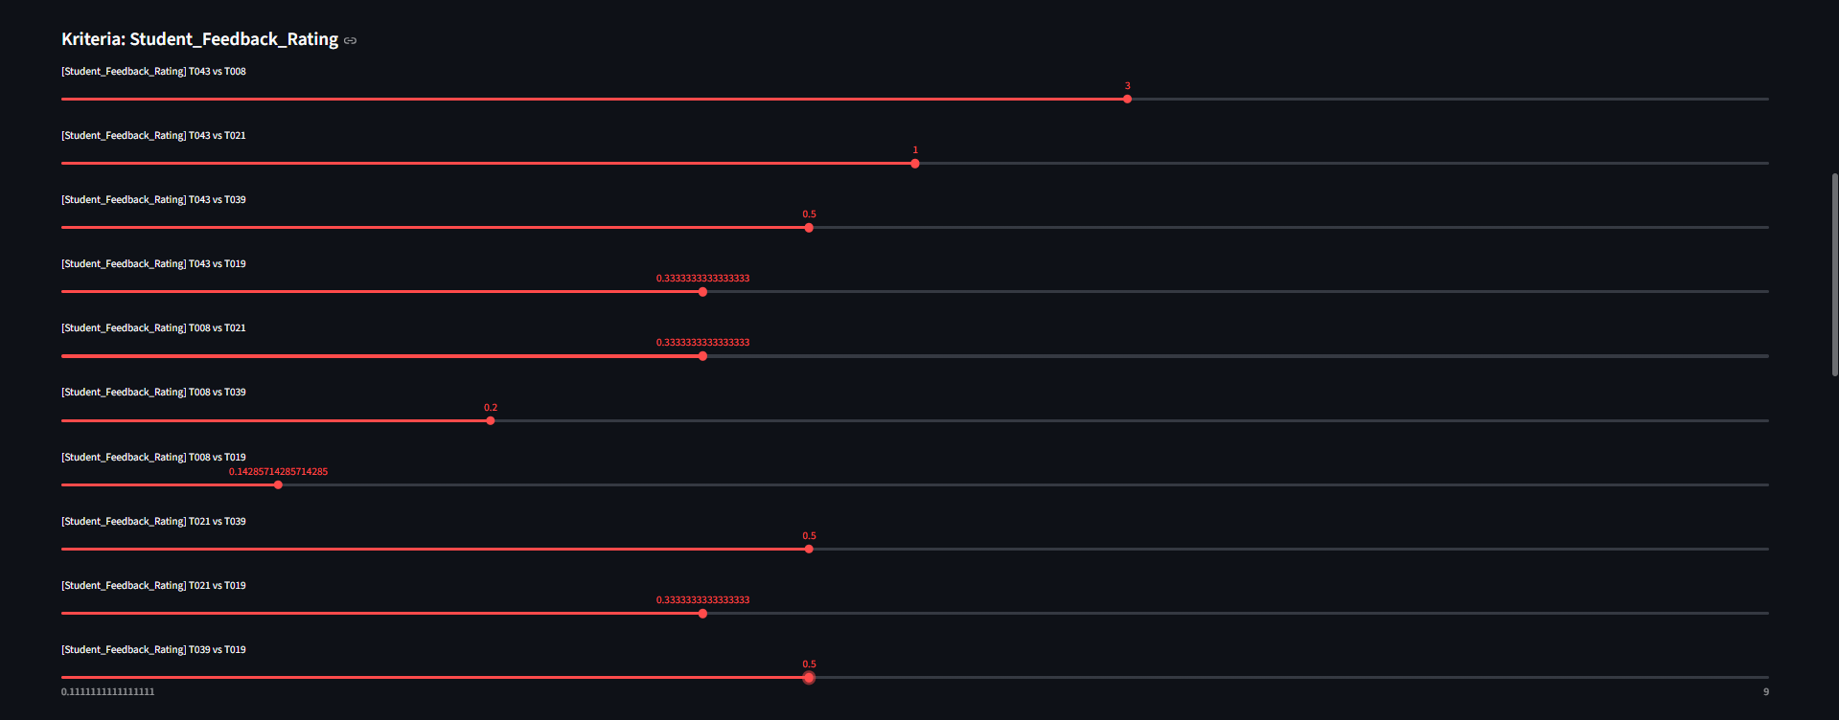
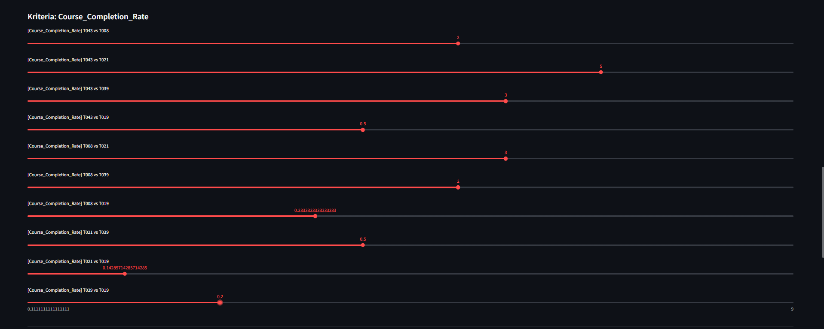
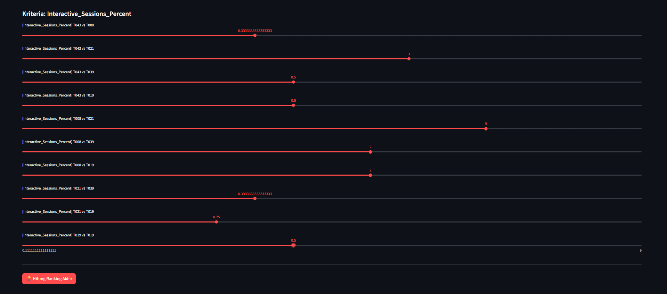
Gambar 5. Membuat Nilai Perbandingan pada Masing-masing Kriteria

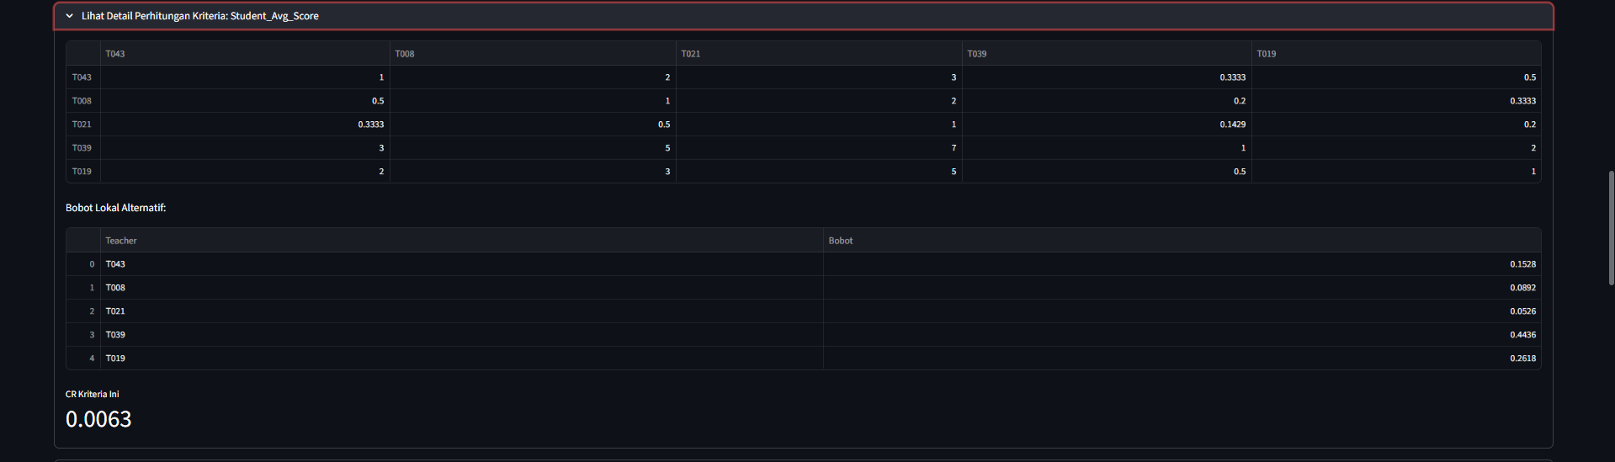
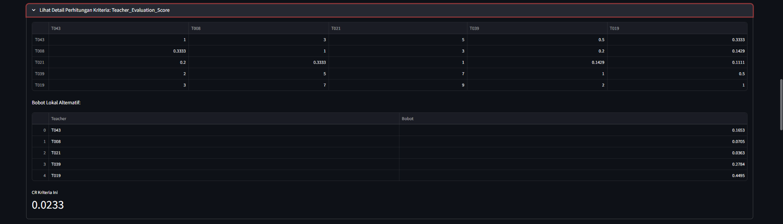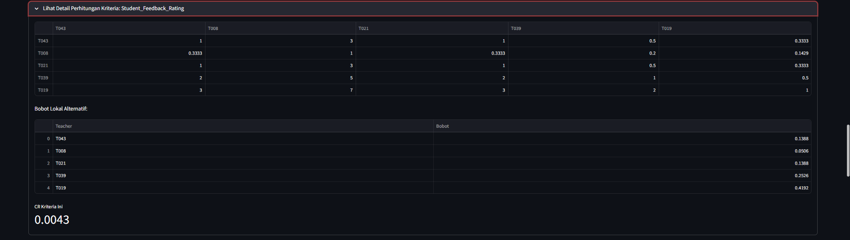
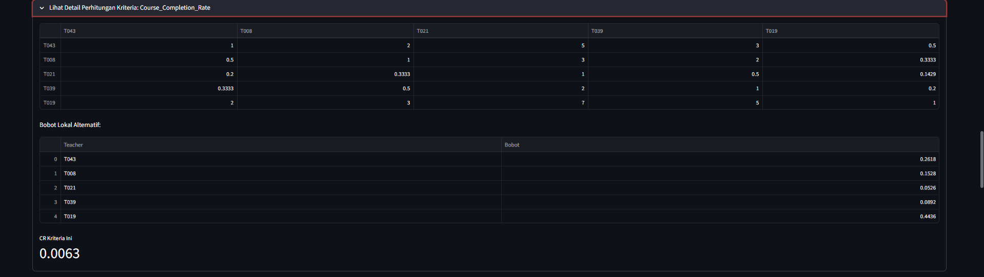
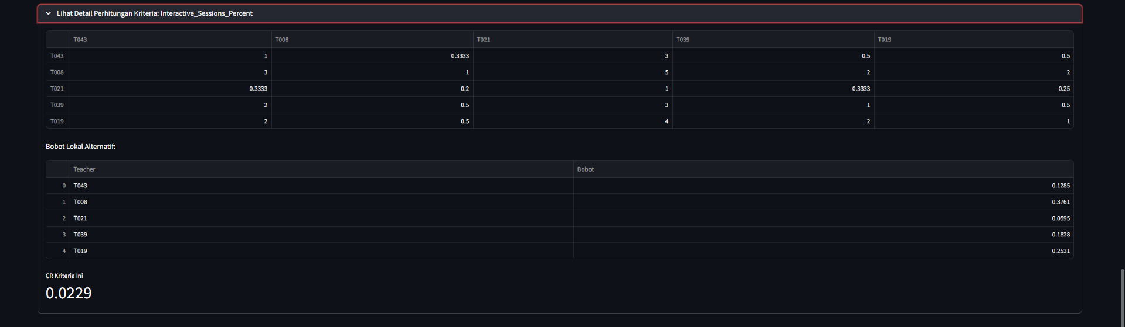
Gambar 6. Menampilkan Matriks Perbandingan Masing-masing Kriteria, Bobot, dan Uji Konsistensi

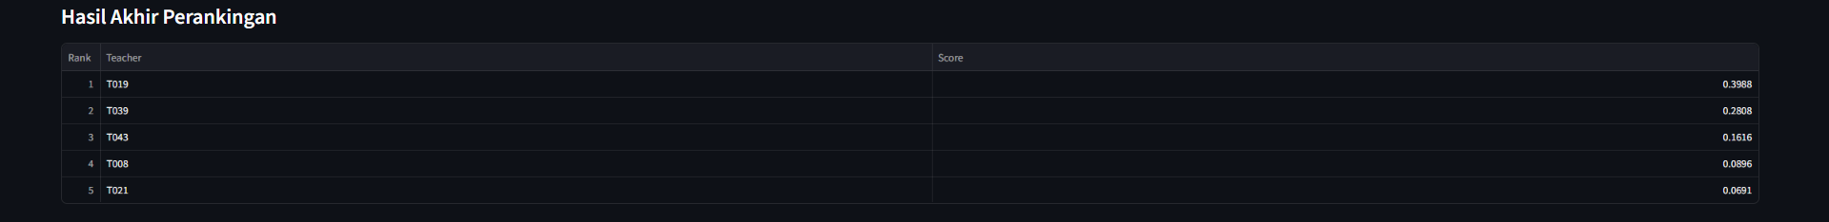
Gambar 7. Menampilkan Hasil Perankingan

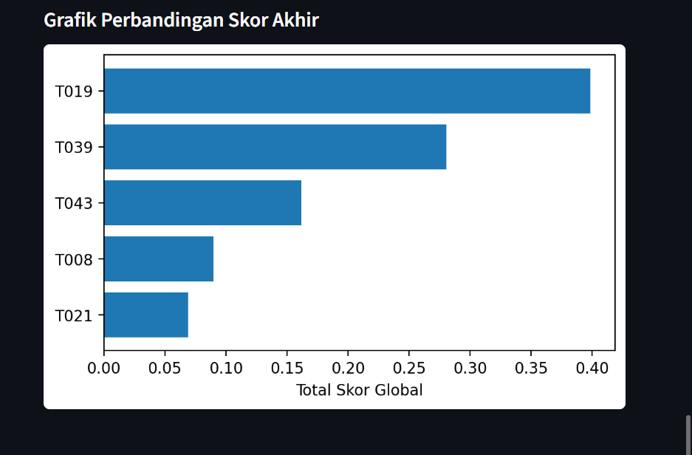
Gambar 8. Menampilkan Grafik Bar dari Perankingan
BAB III
JADWAL PENGERJAAN DAN PEMBAGIAN TUGAS

3.1 Jadwal Pengerjaan

No | Kegiatan | 2026
 |  | Minggu
 |  | 1 | 2 | 3 | 4 | 5 | 6 | 7 | 8 | 9 | 10
1 | Mencari dan Memilih Tema
2 | Mencari Dataset
33 | Analis Kasus
4 | Perancangan Algoritma AHP
5 | Perancangan GUI
6 | Pengujian dan Perbaikan Sistem
7 | Penyusunan Laporan

3.2 Pembagian Tugas

No | Nama | NIM | Deskripsi Tugas
1 | Partawijaya Rihal Dariretci | 123240181 | - Melakukan identifikasi masalah terkait parameter penilaian dosen dan mengumpulkan dataset  - Menyusun fungsi matematika inti AHP, yang meliputi normalisasi matriks, bobot prioritas, hingga rumus nilai eigen value, CI, dan CR.  - Membantu integrasi variabel data dan logika perhitungan AHP ke dalam komponen di Streamlit.  - Melakukan debugging pada kode program dan memvalidasi keakuratan hasil perhitungan serta uji konsistensi rumus.  - Penyusunan Laporan
2 | Muhammad Azfa Imaduddin | 123240208 | - Melakukan identifikasi masalah terkait parameter penilaian dosen dan mengumpulkan dataset  - Membantu validasi logika matriks dan melakukan integrasi data rata-rata dosen ke dalam sistem.  - Bertanggung jawab penuh dalam membangun tata letak (layout) multi-tab Streamlit, input slider interaktif, dan visualisasi grafik hasil akhir menggunakan Matplotlib.  - Fokus pada pengujian user interface (UI) dan perbaikan error pada transisi antar halaman/tab.  - Penyusunan laporan

BAB IV
KESIMPULAN DAN SARAN

4.1 Kesimpulan
Berdasarkan hasil proyek akhir yang telah dilakukan, metode Analytical Hierarchy Process (AHP) berhasil diimplementasikan pada Sistem Pendukung Keputusan pemilihan dosen terbaik berbasis Streamlit. Sistem mampu melakukan proses perbandingan berpasangan, perhitungan bobot prioritas, pengujian konsistensi, serta menghasilkan ranking alternatif dosen.
Hasil perhitungan menunjukkan bahwa dosen T019 memperoleh nilai tertinggi sebesar 0.40 sehingga terpilih sebagai dosen terbaik. Seluruh nilai Consistency Ratio (CR) pada perhitungan AHP juga berada di bawah 0.1 sehingga matriks dinyatakan konsisten.
Dengan adanya sistem ini, proses pemilihan dosen terbaik dapat dilakukan secara lebih objektif, cepat, dan terstruktur.

4.2 Saran
Berdasarkan hasil implementasi dan keterbatasan yang ditemukan selama pengembangan sistem pendukung keputusan ini, beberapa saran yang dapat diberikan untuk pengembangan lebih lanjut adalah sebagai berikut:
- Sistem dapat dikembangkan dengan menambahkan fitur login (otentikasi) yang membedakan hak akses antara pimpinan (sebagai pengambil keputusan yang berhak mengisi pairwise comparison) dan dosen atau umum (hanya dapat melihat hasil peringkat akhir).
- Penelitian selanjutnya dapat menerapkan metode kombinasi (hybrid), misalnya menggunakan AHP untuk penentuan bobot prioritas kriteria, kemudian dipadukan dengan metode Simple Additive Weighting (SAW) atau Technique for Order of Preference by Similarity to Ideal Solution (TOPSIS) untuk perangkingan alternatif dosen, guna membandingkan validitas dan efisiensi hasil akhir.
- Perlu ditambahkan fitur untuk menyimpan hasil riwayat perhitungan bobot kriteria dan hasil ranking ke dalam sistem (atau fitur export ke PDF/Excel), sehingga pimpinan dapat melihat kembali rekam jejak keputusan yang telah diambil pada periode sebelumnya tanpa perlu melakukan input ulang dari awal.

DAFTAR PUSTAKA

Ziya. (2025). Teaching Quality Evaluation Dataset [Dataset]. Kaggle.
Diambil dari https://www.kaggle.com/datasets/ziya07/teaching-quality-evaluation-dataset

